Na podstawie przepisów ustawy z dnia 13 września 1996r. o utrzymaniu czystości i porządku w gminach (tekst jedn. Dz.U. z 2013r., poz. 1399 z późn. zm.) oraz zarządzeń pokontrolnych Małopolskiego Wojewódzkiego Inspektora Ochrony Środowiska, Burmistrz Ryglic informuje wszystkich mieszkańców o konieczności rozpoczęcia weryfikacji sposobu pozbywania się nieczystości ciekłych z nieruchomości położonych na terenie gminy Ryglice. Brak podjęcia działań wskazanych przez Wojewódzkiego Inspektora Ochrony Środowiska skutkować będzie szeregiem sankcji dla Gminy Ryglice, w tym finansowych.
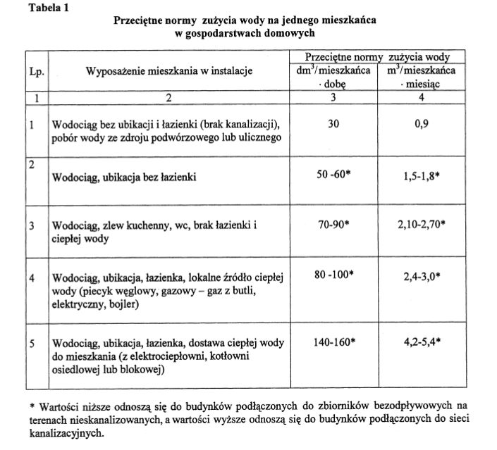
Mając na uwadze powyższe zarządzenia, Burmistrz Ryglic informuje, iż w kwietniu 2015r. rozpoczną się kontrole wszystkich gospodarstw i posesji, nie posiadających przyłączy kanalizacyjnych do gminnej sieci kanalizacyjnej, zlokalizowanych na terenie gminy Ryglice, a korzystających ze zbiorników bezodpływowych ścieków bytowych, ewentualnie przydomowych oczyszczalni ścieków. Nieruchomości sprawdzone zostaną pod kątem posiadania umów korzystania z usług opróżniania zbiorników bezodpływowych oraz dowodów uiszczenia opłat za usługi wywozu nieczystości płynnych gromadzonych w zbiornikach lub okresowego wywozu osadu nadmiernego wytwarzanego w przydomowych oczyszczalniach ścieków. Wyraźnie zaznaczyć należy, iż jednocześnie przeprowadzana będzie kontrola szczelności zbiorników, w których gromadzone są ścieki bytowe. Pamiętać należy, iż weryfikacja szczelności zbiorników dokonywana będzie również w oparciu o przedstawione dowody uiszczania opłat! Rozporządzenie Ministra Infrastruktury z dnia 14 stycznia 2002r. w sprawie określenia przeciętnych norm zużycia wody (Dz.U. z 2002r., Nr 8, poz. 70), wskazuje na ilość m3 wody przewidzianych na 1 mieszkańca w gospodarstwach domowych. Poniżej przedstawiamy tabelę obrazującą normy zużycia wody, z której jednoznacznie wynika, iż za nieprawidłową uznać należy sytuację, kiedy z nieruchomości zamieszkałej przez np. rodzinę 3 – osobową, nieczystości ciekłe ze zbiornika bezodpływowego wywożone są 1 raz w miesiącu w ilości 1 m3.
Analizując powyższą tabelę, należy wysnuć wniosek, iż większość gospodarstw, które podlegać będą kontroli powinna usuwać 2,4 m3 ścieków bytowych miesięcznie, w przeliczeniu na 1 mieszkańca gospodarstwa domowego.

Cytując zapisy zarządzeń pokontrolnych, Małopolski Wojewódzki Inspektor Ochrony Środowiska zarządził aby:
1. Przeprowadzić kontrolę gospodarstw i posesji, nie posiadających przyłączy kanalizacyjnych do gminnej sieci kanalizacyjnej, zlokalizowanych na terenie gminy Ryglice, a korzystających e zbiorników bezodpływowych ścieków bytowych, ewentualnie przydomowych oczyszczalni ścieków, pod kątem posiadania umów korzystania z usług wykonywanych przez gminną jednostkę organizacyjną lub przedsiębiorcę posiadającego zezwolenie na prowadzenie działalności w zakresie opróżniania zbiorników bezodpływowych i transportu nieczystości ciekłych oraz dowodów uiszczenia opłat za usługi wywozu nieczystości płynnych gromadzonych w zbiornikach, lub okresowego wywozu osadu nadmiernego wytwarzanego w przydomowych oczyszczalniach, zgodnie z art. 5, ust. 6 cyt.: „Nadzór nad realizacją obowiązków określonych w ust. 1 – 4 sprawuje burmistrz,” oraz art. 6, ust. 7 i 9u. ustawy z dnia 13 września 1996 roku o utrzymaniu czystości i porządku w gminach (jednolity tekst: Dz.U. z 2013 roku, poz. 1399 z późn. zm.)
w terminie: do dnia 31 maja 2015 roku.

2. W przypadku nieprawidłowości polegających na stwierdzeniu, że zbiornik, w którym gromadzone są ścieki bytowe jest nieszczelny, lub jest w złym stanie technicznym, poinformować, zgodnie z właściwością organy nadzoru budowlanego, tj. Powiatowego Inspektora Nadzoru Budowlanego w Tarnowie, który jest organem właściwym zgodnie z art. 81 ust. 1 ustawy z dnia 7 lipca 1994 roku Prawo budowlane (tekst jednolity: Dz.U. z 28.11.2013 roku, poz. 1409 z późn. zm.) do prowadzenia nadzoru i kontroli nad przestrzeganiem przepisów prawa budowlanego,
w terminie: do dnia 31 maja 2015 roku.

3. Zobowiązać właścicieli posesji, min. poprzez wydanie decyzji nakazujących przyłączenie posesji do istniejącej sieci kanalizacji gminnej z uwzględnieniem możliwości technicznych i ekonomicznych, za wyjątkiem właścicieli posesji wyposażonych w przydomowe oczyszczalnie ścieków, zgodnie z art. 5 ust. 1 pkt 2w. cyt. ustawy z dnia 13 września 1996 roku o utrzymaniu czystości i porządku w gminach,
w terminie: do dnia 31 maja 2015 roku.

